**Robust Target Tracking using TDOA Probabilistic Image TDOA 확률화 이미지를 활용한 강건한 타겟 추적 모델**

SungHo Lee *a*, Jaewoong Sim*

*a Department of Data-science, Seoul National University of Science & Technology*

*Gongneung-ro 232, Seoul, Korea*

*E-mail:* *sean0310@seoultech.ac.kr*

*\* Department of Data-science, Seoul National University of Science & Technology*

*Gongneung-ro 232, Seoul, Korea*

*E-mail:* *jaewoong@seoultech.ac.kr*

#### Abstract

*UWB(Ultra WideBand)는 정확성, 보안 등의 장점때문에 실내 측위(Indoor tracking)에 사용되는 무선 통신 기술이다. TDOA(Time Difference of Arrival)는 병렬적 처리와 적은 배터리 소모로 인해 범용적으로 사용되는 UWB 방식이다. 하지만 TDOA는 noise가 많은 환경일 때, 위치 파악 능력이 현저히 떨어진다. 이를 해결하기 위해 딥러닝을 통해 noise가 제거된 TDOA를 구하는 전처리 방식이 사전에 연구되었다. 하지만 해당 선행 연구들은 복잡한 전처리 프로세스와 다양한 환경에 대한 모델 강건성(Robustness) 부족 이라는 단점을 지니고 있다. 본 논문에서는 noise를 포함한 TDOA를 그대로 사용해 물체의 정확한 위치를 찾을 수 있는 방법에 대해 실험한다. 본 논문에서 제안하는 ‘TDOA probabilistic image based target tracking(TPITT)’는 TDOA를 특정 구간에 물체가 존재할 확률로 나타낸 TDOA 시계열 이미지로 변환하고 ‘Convolutional-LSTM’을 사용해 실시간으로 물체의 좌표를 출력하는 모델이다. 실험 결과 TPITT는 이미지 변환 과정을 통해 미세한 움직임까지 세밀하게 탐색할 수 있었다. 특히 noise가 많은 환경에서 기존의 'TDOA image based target tracking (TITT)에 비해 더 정확하게 위치를 추정할 수 있었다.*

**Keywords:**

UWB; TDOA; Indoor tracking; Real time localization; Deep learning; Convolutional-LSTM;

##### Introduction

현재 우리 삶에서 물체의 위치를 파악하는 위치추적 기술은 많이 사용되고 있다. 네비게이션이나 스마트폰 등 일상에서는 물론 선박, 비행기, 자동차 등 실시간 위치 추적이 필요한 모빌리티 속 전자기기에 위치 추적 기술이 탑재되어 있다. 이때 널리 사용되는 기술은 글로벌 네비게이션 위성 시스템(Global Navigation Satellite System)이다[1].

 하지만 GNSS 기술의 가장 큰 단점 중 하나는 실내에서의 위치 확인이 쉽지 않다는 것이다[2]. 이러한 어려움을 해결하고자 Wi-Fi와 Bluetooth, UWB 등 다양한 기술들을 사용해 실내에서의 정확한 위치 파악을 하는 연구가 진행되고 있다.

UWB는 짧은 시간의 낮은 출력의 펄스 신호를 사용하여 500MHz 이상의 넓은 주파수 대역으로 데이터를 송수신하는 100m 이내의 무선통신 기술이다[3]. UWB는 수 cm 이내의 측위 정확성, Multipath 등의 간섭에 대한 저항성, 측정값에 대한 강건함, PHY layer와 난수를 활용한 보안 및 실시간으로 사용할 수 있는 장점을 지니고 있다. 하지만 그 당시 경쟁 기술이었던 Wi-Fi에 비해 미흡한 ecosystem과 하드웨어 기술 부족으로 인해 주목받지 못했다[3]. 시간이 흘러 칩 기술의 발달하면서 UWB는 앞선 장점 덕분에 재주목을 받았으며 현재 다양한 분야에서 활용되고 있는 무선통신기술이다[4-6].

 UWB를 활용해 무선기기 간의 거리를 측정하는 방식은 크게 time of arrival (ToA)과 two way ranging(TWR)이 있다. 그 중, ToA는 송신기에서 빛을 쏘아 수신기에서 반사되어 돌아오는 시간을 측정한 뒤, 빛의 속도를 곱하여 거리를 구하는 방식이다. 하지만 ToA 방식은 태그(송신기)의 주소 바인딩이 필요해 통신할 수 있는 기기의 개수가 한정되어 있으며, 장치끼리 여러 번의 통신을 하기에 배터리 소모가 크다[7]. 이러한 문제를 보완하기 위해 서로 다른 앵커(수신기)에서 측정된 신호 시간의 차이를 이용하는 TDOA(Time Difference of Arrival) 방식을 주로 사용한다. TDOA를 이용한 위치 추적 방법을 사용시, 태그는 앵커와 개별적으로 통신하지 않고 Blink 메시지만 전송하므로 배터리 소모가 적다. 또한, 주소 바인딩이 없고 한 번의 재생 빈도로 많은 태그에 신호를 전송하기에 동시에 많은 태그와 통신할 수 있다. 그러나 이러한 방식은 복잡한 비선형 방정식 해를 찾는데 많은 컴퓨터 자원이 소모되는 단점을 가진다.

이러한 비선형 방정식의 계산 복잡성을 해결하고자 Chan, Taylor, Kalman Filter 등을 활용한 최적화 알고리즘이 제안되었다[8-10]. 해당 방법들은 연산 속도는 빨라졌지만 여전히 수식에 기반하여 위치를 추정하기에, 입력 값의 noise에 대해 민감하게 반응한다. 그 결과, 해당 방식은 장애물이 많은 공간에서는 측정 오류로 인해 사용할 수 없는 방법이다.

이러한 추적 오류에 대해 강건한 물체 추적 모델을 만들기 위해 머신 러닝 기법 및 딥러닝을 활용한 방법이 사용되고 있다[11-18]. 이러한 방식들은 모델을 활용해 Additive White Gaussian Noise(AWGN, 가산성 백색 가우시안 잡음)가 제거된 TDOA를 측정하는 것을 목표로 하였다 하지만 기존 방식들은 보정 과정이 복잡하며 실험 환경 변화에 따른 성능이 달라지는 한계가 존재한다

그렇기에 본 논문에서는 noise가 많은 공간에서 측정한 TDOA를 그대로 활용해 TDOA 이미지를 만들어 물체의 위치를 추정하는 강건한 모델을 제안한다. 제안하는 과정은 측정한 TDOA를 그대로 사용하는 end-to-end 방식이라 프로세스가 간단하며 기존 무선 통신 분야에서 noise 제거를 위해 자주 사용하는 masking[23]처럼 이미지 변환 과정을 통해 noise를 제거할 수 있는 장점이 있다. 또한, 물체가 특정 공간 안에서 운동을 하고 있다는 사실에 주목하여 시계열 모델을 통해 성능의 비약적인 향상이 있었음을 실험을 통해 증명하였다.

##### Related Works

#### 1. Indoor tracking using deep learning

TDOA 측위 시스템의 순서는 1) UWB 태그가 메시지를 송신 2) 주변의 UWB 앵커가 이 메시지를 수신 3) 중앙 컴퓨팅 유닛(CCU)은 전체 UWB 앵커들의 데이터를 수집하여 각 앵커들 간 신호 도달시간 차이(TDOA)를 계산 4) TDOA를 이용해 쌍곡선 방정식을 도출 5) 방정식들의 해를 계산하여 UWB 태그의 위치를 추정 과 같다[3]. 즉, 신호가 각 앵커에 도착하는 시간의 차이가 TDOA이며, 두 앵커의 위치와 TDOA값을 통해 도출되는 쌍곡선 방정식으로 물체의 위치를 추정한다. 하지만 이러한 방식은 비선형 방정식들의 해를 풀어야 한다는 단점을 지니고 있으며 noise가 많이 발생하는 공간에서 얻은 TDOA를 사용할 경우 결과값이 현저하게 나빠지는 문제점을 지니고 있다[19].

이러한 문제점을 해결하고자 현재 딥러닝을 활용한 측위 시스템이 개발되고 있다. 특히 신호의 연속성을 살려 시계열 모델이 자주 사용되고 있다. 예를 들어, GCC-PHAT을 사용해 steering vector로 분리한 UWB 신호를 BLSTM을 이용해 AWGN이 제거된 TDOA를 구하는 연구가 있다[14]. 또한, UWB 신호에서 cross correlation을 이용한 관측 값에서 신호들 간 분리 작업을 통해 TDOA를 구한 뒤, LSTM 모델을 사용하여 태그의 위치를 구하는 연구도 존재한다[15]. 그리고 UWB 신호에 포함된 AWGN을 제거하기 위해 학습된 LSTM 모델을 이용해 정확한 TDOA 값을 찾은 후, weighted KNN 모델로 타겟의 위치 좌표를 찾아내는 연구 또한 존재한다[16].

이 밖에도 UWB 분야에서 CNN 모델 또한 자주 사용되고 있다. 예를 들어 [17]는 CIR 값을 입력 데이터로 하여 물체의 위치를 찾아내는 CNN 모델을 개발한 연구이다. 또한, 웨이블릿 변환(Wavelet Transform)을 통해 신호들을 이미지로 변환한 뒤, CNN 모델을 통해 TDOA 값을 찾는 연구 또한 존재한다[18].

선행 연구들은 정확한 TDOA를 얻기 위해 노력했지만, 보정을 위해 여러 연산과 파이프 라인을 거치기에 실시간으로 실내에서 위치를 추적하는 모델로 적합하지 않다. 또한, 환경이 복잡해질수록 신호 변형이 기하급수적으로 늘어나기에, 물체의 움직임과 관측 환경을 모두 고려해서 정확한 TDOA를 보정할 수 있는 알고리즘 구현은 매우 어렵다. 그 결과 noise가 많이 발생하는 환경에서 실제로 도입하기엔 여전히 문제가 있다.

이를 보완하고자 TDOA image based target tracking (TITT) 모델이 등장하였다[20]. TITT 모델은 매우 복잡한 실내 환경에서 타겟의 정확한 위치 파악을 진행할 때 좋은 성능을 보이는 모델이다. 제안한 모델은 관측한 TDOA를 그대로 사용하는 특징이 있다. TITT모델에서는 TDOA를 이미지로 변환하여 AWGN의 영향력을 줄이고, 이를 CNN 모델에 넣어 타겟의 위치 좌표를 추적하는 프로세스를 수행한다. TITT는 간단한 프로세스 구조를 통해 빠른 연산 속도를 보였으며 위치 추정 값의 오차에 대해 강건(Robust)하였다. 하지만 이러한 값은 오차가 많이 발생하는 공간에 대해서만 한정적인 결과였다. 위치 좌표의 평균적인 오차는 단순한 FCNNs 모델과 비슷했으며 AWGN이 존재하지 않는 깨끗한 공간에서 얻은 TDOA 값을 사용한 경우는 더 안 좋은 물체 추적 능력을 보였다. 즉, 해당 연구는 이미지를 변환하는 과정을 통해 AWGN을 제거하는 과정은 좋은 접근이나 최적화 되지 않는 프로세스로 인한 성능의 한계를 보여준 연구이다.

#### 2. Convolutional LSTM

LSTM은 RNN 모델 중 한가지이며 Vanilla RNN의 최대 취약점인 장기간 데이터에 대한 학습 능력 저하인 장기 의존성 문제(the problem of Long-Term Dependencies)와 기울기 손실 현상(Vanishing gradient problem)을 해결한 모델이다. 하지만 입력 데이터의 구조를 변환하는 과정 때문에 컴퓨터 비전 분야에서 LSTM은 공간적 특성을 사용하지 못하는 치명적인 단점을 지니고 있다.

Convolutional-LSTM은 앞서 진술한 단점을 보완한 발전된 Fully connected LSTM 모델이다[22]. Convolutional-LSTM의 자세한 연산 과정은 Equation (2)과 같다.

(2)

위 식들을 비교했을 때, 기존의 FC-LSTM 모델과 상당히 유사하다. 하지만 해당 식은 다음 2가지의 결적인 차이를 가지고 있다. 1) 해당 모델은 입력-망각-출력 게이트(i,f,o)와 셀 입력, 출력 상태(X,C,H)가 3차원 벡터로 계산된다. 이를 통해 3차원 채널 데이터의 손실없이 시퀀스 데이터의 학습이 가능하다. 2) FC-LSTM에서 행렬곱이 사용되는 부 분은 모두 합성곱으로 대체되었다. 이는 각 셀에서 모든 weight의 수가 FC-LSTM보다 줄어들게 되며, 전체적으로 모델이 학습할 weight 수를 크게 줄일 수 있게 된다. 이러한 과정을 통해 시간적, 공간적 상관성(Spatiotemporal correlation)을 동시에 학습할 수 있다는 큰 장점이 있다. 그 결과 컴퓨터 비전 분야에서는 기존 LSTM, FC-LSTM 모델보다 우수한 성능을 갖는다[22].

##### Proposed UWB Indoor Positioning Approach

#### 1. Model Structure Overview

본 절에서는 이번 논문에서 제안하는 모델의 구조를 설명한다. 제안하는 TPITT(TDOA Probabilistic Image based moving-Target Tracking)모델은 Figure 1과 같으며 4개의 UWB 앵커와 1개의 태그를 사용해 얻은 TDOA를 입력 값으로 한다. 모델의 프로세스는 다음과 같다. 1) 관측한 TDOA는 격자 지역에 태그가 존재할 확률로 구성된 이미지로 변환하는 과정을 거친다. 이렇게 변환한 이미지들은 합쳐져 특정 시간 t에 각각의 앵커에서 관측한 TDOA 3D Tensor로 저장된다. 2) TDOA 3D Tensor는 시계열 데이터로 전환하기 위해 고정된 창(windows)을 이용해 4차원 구조의 데이터(TDOA 4D Tensor)로 전환한다. 3) 타겟의 위치 정보가 적혀 있는 이미지 데이터(TDOA 4D Tensor)를 Convolutional – LSTM 신경망 모델을 사용하여 이동하는 태그의 위치 좌표를 추적한다. 이어지는 단락에서 각 단계에 대한 자세한 설명을 진행한다.

#### 2. TDOA to Image Conversion

본 과정은 TDOA 값을 이미지로 변환하여 TDOA에 포함되어 있던 AWGN의 영향을 낮추는 작업을 진행한다. 이미지로 변환하는 과정은 Figure 2와 같으며, 과정을 수행하기 위해선 앵커 2개의 공간 좌표와 TDOA, 이미지 크기, 격자 크기, 최소 거리 차이 상수(ε), temperature(T)를 표현하는 하이퍼 파라미터를 먼저 지정해야 한다. 이때 격자 크기는 주어진 공간을 얼마나 자세하게 나눌 것인지 결정하는 변수이다. 또한, 최소 거리 차이 상수는 앵커와 격자 중점의 거리 차이와 TDOA와 유사하다고 비교할 때 필요한 작은 양수이며 temperature는 sigmoid 함수의 출력 값을 조절해주는 양수이다.

이미지로 변환하는 과정은 가로, 세로가 이미지 크기인 빈 행렬 M을 그리는 것으로 시작한다. 이때 행렬의 원소는 격자의 중점과 기준 앵커(anchor_ref)의 거리를 격자의 중점과 나머지 앵커(anchor_2)의 거리로 뺀 값이다. 이때, 격자의 중점 좌표 C는 기준 앵커의 좌표를 A라 정의하면 Equation (3)과 같다.

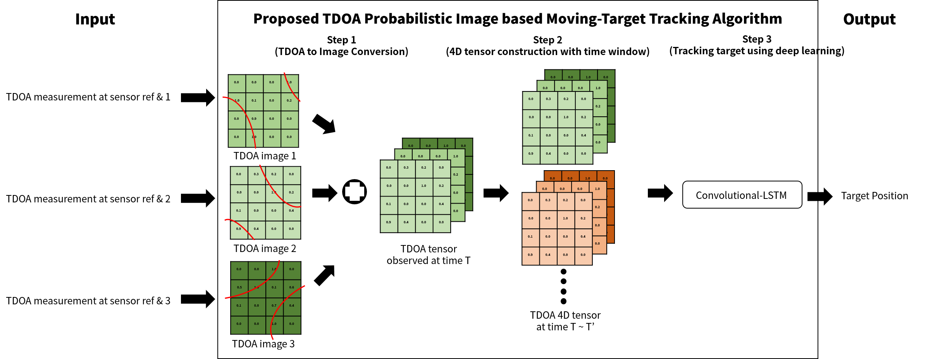

Figure 1 - System architecture for proposed TDOA Probabilistic Image based moving-Target Tracking (TPITT) model

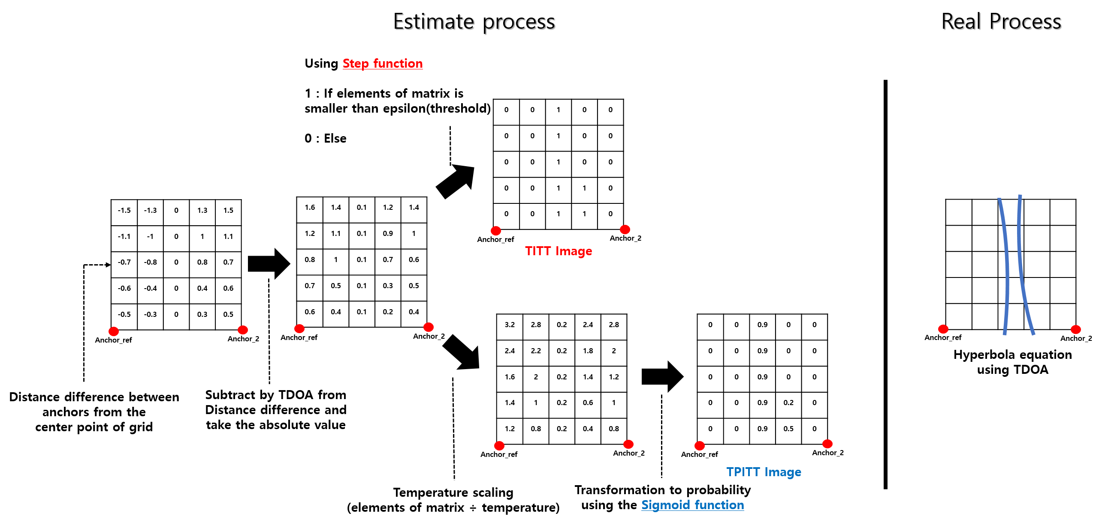

Figure 2 - Process Difference between TITT and TPITT.

(3)

그 다음, Equation (3)을 통해 구한 행렬 M의 각 원소에 TDOA 값을 뺀 뒤, 절대 함수를 적용한다.

TITT 방식의 TDOA 이미지 전환 방법은 앞서 구한 행렬 M의 각 원소를 최소 거리 차이 ε 과 대소를 비교하여 각 원소를 작거나 같으면 1, 크면 0으로 채워 넣는 방식이다.

본 논문에서 제안하는 TPITT 이미지 전환 방법은 앞서 구한 행렬 M의 원소에 sigmoid 함수를 이용해 smoothing을 진행하는 방식이다. 이때, temperature 상수 T를 활용해 smoothing 정도를 조절한다[21]. 앞서 만들어진 격자 각각의 중점 좌표를 C, TDOA 값을 s, 기준 앵커의 좌표를 A, 나머지 앵커의 좌표를 A’, 최소 거리 차이를 ε, Temperature를 T라고 가정하면 TPITT TDOA 이미지 변환 전체 프로세스를 다음 Equation (4)과 같이 나타낼 수 있다.

(4)

해당 수식을 거치면 각 격자에 물체가 존재할 확률을 행렬 M의 원소에 표현한 TDOA 이미지를 구할 수 있게 된다. 이러한 과정은 AWGN 신호를 구분하기 위해 사전에 학습한 mask와 convolution 연산을 진행하는 Time-Frequency Masking 방법[23]처럼 특정 공간에서의 타겟의 위치를 세밀하게 표현이 가능하도록 한다. 즉, TITT 모델의 epsilon을 기준으로 하는 구간 함수와 달리, TPITT 모델은 sigmoid 함수를 이용해 연속 함수로 바꾸는 과정이다. 이와 같은 방식으로 각각의 앵커에서 특정 시간 t에 측정한 TDOA 값을 이미지로 변환하고 합쳐져 3개의 채널을 가진 Tensor로 저장한다. 이때, 각 채널은 물체를 위치를 추적하기 위해 필요한 최소 TDOA 3개로 만들어진 이미지이다.

이때, 여러 번의 실험을 통해 하이퍼 파라미터는 1) grid size는 작을수록 좋지만 계산 cost가 기하급수적으로 상승하므로 적절한 trade-off 과정이 필요하다. 2) 여러 번의 실험 결과, 최소 거리 차이 ε은 grid size의 절반과 비슷하거나 약간 작을 때 좋은 성능을 보인다.

#### 3. 4D tensor construction with time window

UWB 센서를 이용해 실시간으로 데이터가 앞선 이미지로 변환하는 과정을 마치고 3차원의 배열(가로, 세로, 채널)로 수집된다. 3차원 형태의 데이터를 Convolutional – LSTM에서 Convolutional filter의 입력 값으로 사용하기 위해 4차원의 시계열 데이터 형태로 변환하는 과정이 필요하다.

본 논문에서는 이러한 변환을 위해 윈도우 값을 4로 설정한다. 즉, 4초간의 타겟의 움직임을 고려해 최종적으로 물체의 위치를 파악하고자 하였다. 그 결과 최종적으로 모델의 학습에 사용되는 데이터의 형태는 (윈도우, 가로, 세로, 채널)이다.

#### 4. Tracking target using deep learning

본 실험에서는 실시간으로 이동하는 물체의 특성에 맞춰 Convolutional-LSTM 모델을 사용하여 물체의 공간 좌표에 대해 regression한다.

본 모델은 4차원의 시계열 TDOA 이미지 데이터를 입력으로 하고 물체의 x,y 좌표 벡터를 출력 값으로 한다. 또한, 앞서 언급한대로 회귀 모델에 속하므로 loss 함수로 Mean Square Error(MSE)를 사용한다. 이때, Equation (5)에서 N은 Dataset의 크기, y는 물체의 실제 공간 좌표, ŷ은 모델이 예측한 물체의 공간 좌표이다.

(5)

##### Experiment

#### 1. Environment setting & data generation

제안하는 모델의 성능 검증을 위해 컴퓨터 모의실험을 수행했다. 본 실험은 단일 물체에 대해 위치를 추정하기 위해 크기가 10m * 10m의 정사각형 공간을 설정했다. 각 꼭지점에 4개의 센서가 위치하고 물체의 움직임을 추적하고 있으며, 그 중 하나가 기준 센서로 선택된다고 가정했다. 채널 모델은 IEEE 802.15.4a의 사무실 내 환경을 가정[3]하며 “Bitcraze” 사의 “loco positioning system” 모듈을 이용해 가상 수신 신호가 만들어진다. 각 센서는 TOA를 기반으로, TDOA는 기준 센서와 나머지 센서 간의 TOA 차이로 중앙 컴퓨팅 유닛(CCU)에서 계산됐다. TDOA 측정은 millisecond 단위로 이루어지며 각 센서와 CCU 사이의 통신 지연은 없다고 가정했다.

실험을 위한 다양한 환경을 가정하기 위해 환경에 따라 각각 다른 측정 오차를 적용했다. 이때, 측정 오차는 환경에 따라 1) AWGN이 극심한 환경(Noise extreme) : 평균 0, 표준 편차가 2,  2) AWGN이 높은 환경(Noise high) : 평균 0, 표준 편차가 1, 3) AWGN이 적은 환경(Noise low)은 평균 0, 표준 편차가 0.2 로 정의되었다.

이렇게 실험 환경이 정의되었다면 각 환경에서 물체의 움직임에 따른 TDOA 데이터를 생성했다. 이때, 데이터는 물체가 지그재그, 랜덤, 회전 운동을 한다고 가정하며 운동 예시는 Figure 3과 같다. 물체는 가속도 운동을 진행하며 물체의 가속도는 표준정규분포를 통해 매초 바뀐다. 이때, 속도의 최대값은 인간의 평균 달리기 속도인 5m/s으로 가정했다.

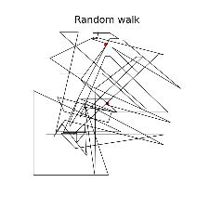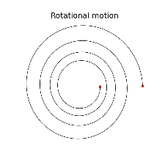 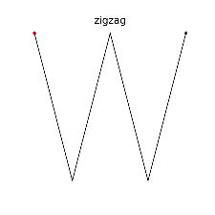

Figure 3 - Example of target’s moving

물체의 운동 조건이 정해졌다면 학습용 데이터인 랜덤으로 운동하는 물체의 데이터 16,000개를 생성했다. 그런 뒤, 모델 평가용 데이터로 전체 공간에서 지그재그, 랜덤, 회전 운동하는 물체의 데이터 4,000개, 기준 앵커 주변의 좁은 공간(기준 앵커 반경 2m)에서만 지그재그, 랜덤, 회전 운동하는 물체의 데이 터 4,000개를 생성했다. 즉, 모델은 랜덤으로 운동하는 물체의 데이터로만 학습을 진행하고 전이 학습을 활용해 전체 공간 혹은 앵커 주변의 공간에서 지그재그, 랜덤, 회전 운동하는 물체 총 6번의 검증 실험을 진행했다.

#### 2. Model hyper Parameter

 TPITT Convolutional LSTM 모델을 검증하기 위해 비교군 모델은 총 4개를 설정하였다(FCNNs, TPITT CNN, TITT CNN, TITT Convolutional LSTM). 이때, Convolutional LSTM 모델의 구조는 3번의 convolution(Channel & Kernal: 4&11 / 8&8 / 16&4)과 max pooling(Kernal:2)를 거친 다음 batch normalization을 한 후, 3번의 dense layer(128 / 32 / 2)를 거친 구조이다. CNN 모델의 구조는 Convolutional LSTM 층이 일반 Convolution 층으로 바뀐 것을 제외하고 모든 구조가 동일했다. FCNNs 모델은 input이 TDOA값 3개이며 hidden layer는 16, 8 이고 output layer는 2인 구조를 가지고 있다. 딥러닝 모델을 학습하는데 필요로 하는 하이퍼 파라미터는 Table 1과 같이 5개 모델에 모두 적용했다.

|  |  |
| --- | --- |
| **Parameter** | **Value** |
| Activation function | Relu |
| Optimizer | Adam |
| Learning rate | 1* |
| Loss function | MSE |
| Drop out | 0.6 |
| Mini batch size | 20 |
| Epoch | 30 |

Table 1 – Models hyper parameters

#### 3. Model comparison

검증 실험은 일반성을 확보하기에 10번의 반복 실험을 진행하였다. 실험 결과는 Figure 4와 같이 boxplot으로 표현하였다. Figure 4를 살펴보면 모든 실험에서 Convolutional –LSTM 모델이 모든 상황에서 평균적으로 가장 좋은 예측을 하는 결과를 보였으며 분산 또한 다른 모델에 비해 낮은 경향을 보였다. 즉, 랜덤으로 움직이는 물체를 학습하면서 모델은 물체의 운동성을 파악하여 다른 움직임을 보이는 물체의 위치 또한 잘 파악할 수 있었다

Figure 5는 Convolutional –LSTM과 FCNNs 모델이 예측한 결과를 좌표평면에 시각화 한 것이다. Figure 5의 상단에 존재하는 그래프들을 살펴보면 두 모델의 예측 값과 실제 물체의 위치와 큰 차이를 보이지 않는다. 하지만 앵커 주변(narrow)으로 갈수록 물체의 운동과 관련 없이 큰 오차를 보이고 있다. 이를 통해 이미지 기반의 모델은 숫자 기반의 모델과 다르게 보편적인 상황만 학습을 진행하여도 다양한 상황



Figure 4 - Distance difference box plot between actual and predicted values by learning models

또한 잘 예측한다는 사실을 알 수 있었다. 즉, 이미지 기반의 모델은 학습하지 않은 상황에서도 강건하고 섬세하게 예측을 하였다.

Figure 6은 noise의 변화에 따른 모델들의 평균 변화 그래프이다. 그래프를 자세히 살펴보면 noise가 거의 없는 공간에서는 TITT와 TPITT는 거의 비슷한 성능을 보인다. 하지만 점차 noise가 증가할수록 TITT와 TPITT의 성능 차이가 더욱 커지는 경향을 보이고 있다. 즉, TPITT의 확률화 과정은 이미지 변환 방식의 주요 목적인 AWGN을 제거하는 역할을 더 잘 수행한다는 사실을 알 수 있었다.

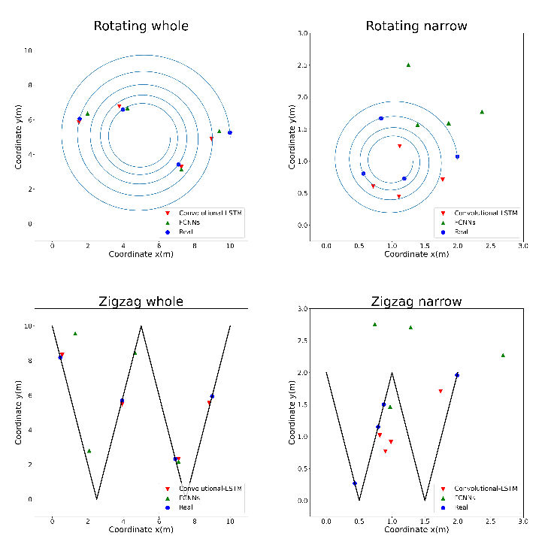

Figure 5 - Example of tracking rotating and zigzag objects using FCNNs and TPITT

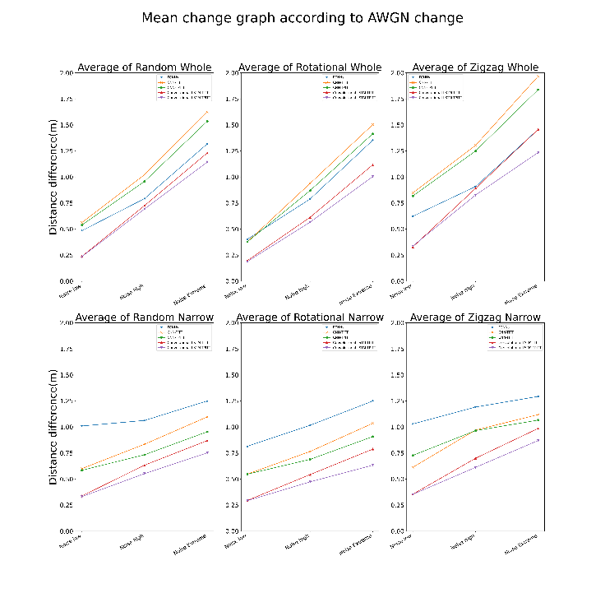

Figure 6 - Mean change graph according to AWGN change

##### Conclusion

본 실험은 이미지 변환을 과정 통해 AWGN을 줄이고 다양한 타겟과 환경에서 보편적으로 사용할 수 있는 위치 추적 방법을 찾고자 TPITT 모델을 제안하였다. 그 결과 TDOA 이미지 기반의 모델이 FCNNs 모델에 비해 일반적이지 않는 상황에서 안정된 성능을 보였다.

또한, 본 논문에서 제안하는 TPITT 모델은 noise가 많은 환경일수록 TITT 보다 더 낮은 예측 오류를 보였다. 즉, TPITT의 확률화 과정은 TITT의 threshold를 사용한 step 함수 과정에 비해 noise에 따른 타겟 위치 정보를 더욱 더 저장할 수 있었다. 그 결과 해당 실험의 주 목적인 noise가 많은 상황에서 보다 좋은 전환 방식임이 증명되었다.

마지막으로 다른 모델에 비해 Convolutional-LSTM 모델이 전반적으로 가장 좋은 성능을 보였다. 이는

사전에 진행했던 TITT 연구[20]와 다르게 noise의 유무에 관계없이 보편적으로 사용할 수 있는 최적의 모델임을 알 수 있었다.

이를 종합하자면 TPITT 모델은 기존의 연구 대비 모든 상황에서도 성능이 향상되었으며 어떤 물체와 환경이든 강건한 추적 결과를 보이는 모델이다. 해당 방식을 활용해 장애물로 인해 실내 위치 추적이 어려운 상황에서 보편적으로 사용할 수 있을 것이라 예상된다.

##### Acknowledgments

본 논문은 22년도 정부(산업통상자원부)의 재원으로 한국산업기술진흥원의 지원을 받아 수행된 연구입니다. (P0017123, 2022년 산업혁신인재성장지원사업)

##### References

[1] Wells, D., Beck, N., Kleusberg, A., Krakiwsky, E. J., Lachapelle, G., Langley, R. B., ... & Delikaraoglou, D. (1987). Guide to GPS positioning. In Canadian GPS Assoc.

[2] Rizos, C. (2013, March). Locata: A positioning system for indoor and outdoor applications where GNSS does not work. In Proceedings of the 18th Association of Public Authority Surveyors Conference (pp. 73-83).

[3] 장병준. (2022). UWB 측위기술의 원리 및 동향. 한국전자파학회논문지, 33(1), 1-11.

[4] Fontana, R. J., & Richley, E. A. (2007, September). Observations on low data rate, short pulse UWB systems. In 2007 IEEE International Conference on Ultra-Wideband (pp. 334-338). IEEE.

[5] Coppens, D., De Poorter, E., Shahid, A., Lemey, S., & Marshall, C. (2022). An Overview of Ultra-WideBand (UWB) Standards (IEEE 802.15. 4, FiRa, Apple): Interoperability Aspects and Future Research Directions. arXiv preprint arXiv:2202.02190.

[6] Kuvshinov, A., Knobloch, D., Külzer, D., Vardanyan, E., & Günnemann, S. (2022, June). Domain Reconstruction for UWB Car Key Localization Using Generative Adversarial Networks. In Proceedings of the AAAI Conference on Artificial Intelligence (Vol. 36, No. 11, pp. 12552-12558).

[7] Zafari, F., Gkelias, A., & Leung, K. K. (2019). A survey of indoor localization systems and technologies. IEEE Communications Surveys & Tutorials, 21(3), 2568-2599.

[8] Yan, B., & Xiaochun, L. (2009, August). Research on UWB indoor positioning based on TDOA technique. In 2009 9th International Conference on Electronic Measurement & Instruments (pp. 1-167). IEEE.

[9] Cheng, Y., & Zhou, T. (2019, August). UWB indoor positioning algorithm based on TDOA technology. In 2019 10th international conference on information technology in medicine and education (ITME) (pp. 777-782). IEEE.

[10] er Andersen, A. C. (2011). Comparative analysis of multilateration methods for signal emitter positioning.

[11] Krishnan, S., Santos, R. X. M., Yap, E. R., & Zin, M. T. (2018, November). Improving UWB based indoor positioning in industrial environments through machine learning. In 2018 15th International Conference on Control, Automation, Robotics and Vision (ICARCV) (pp. 1484-1488). IEEE.

[12] Musa, A., Nugraha, G. D., Han, H., Choi, D., Seo, S., & Kim, J. (2019). A decision tree‐based NLOS detection method for the UWB indoor location tracking accuracy improvement. International Journal of Communication Systems, 32(13), e3997.

[13] Graves, A. (2013). Generating sequences with recurrent neural networks. arXiv preprint arXiv:1308.0850.

[14] Wang, Z. Q., Zhang, X., & Wang, D. (2018, August). Robust TDOA Estimation Based on Time-Frequency Masking and Deep Neural Networks. In Interspeech (pp. 322-326).

[15] Poulose, A., & Han, D. S. (2020). UWB indoor localization using deep learning LSTM networks. Applied Sciences, 10(18), 6290.

[16] Wang, H., Wang, X., Xue, Y., & Jiang, Y. (2020, June). UWB-based Indoor Localization Using a Hybrid WKNN-LSTM Algorithm. In 2020 IEEE 4th Information Technology, Networking, Electronic and Automation Control Conference (ITNEC) (Vol. 1, pp. 1720-1725). IEEE.

[17] Niitsoo, A., Edelhäußer, T., & Mutschler, C. (2018, September). Convolutional neural networks for position estimation in tdoa-based locating systems. In 2018 International Conference on Indoor Positioning and Indoor Navigation (IPIN) (pp. 1-8). IEEE.

[18] Huang, L., Li, J., Hao, H., & Li, X. (2018). Micro-seismic event detection and location in underground mines by using Convolutional Neural Networks (CNN) and deep learning. Tunnelling and Underground Space Technology, 81, 265-276.

[19] J. Baek, J. Lee, H. Shim, S. Im and Y. Han, "Target tracking initiation for multi-static multi-frequency PCL system", IEEE Transactions on Vehicular Technology, vol. 69, no. 10, pp. 10 558-10 568, 2020.

[20] Baek, J., Lee, S., Lee, C., & Park, S. (2021, October). A Deep Learning Approach for Robust Target Tracking in a Cluttered Environment. In 2021 International Conference on Information and Communication Technology Convergence (ICTC) (pp. 1033-1035). IEEE.

[21] Guo, C., Pleiss, G., Sun, Y., & Weinberger, K. Q. (2017, July). On calibration of modern neural networks. In International conference on machine learning (pp. 1321-1330). PMLR.

[22] Xingjian, S. H. I., et al. “Convolutional LSTM network: A machine learning approach for precipitation nowcasting.” Advances in Neural Information Processing Systems. 2015

[23] Yilmaz, O., & Rickard, S. (2004). Blind separation of speech mixtures via time-frequency masking. IEEE Transactions on signal processing, 52(7), 1830-1847.

##### Appendix

|  |  |  |  |  |  |  |  |  |
| --- | --- | --- | --- | --- | --- | --- | --- | --- |
| **Environment** | **Model** | **Mean** | **Min** | **Q1** | **Median** | **Q2** | **Max** | **Std** |
| **Noise low** | **FCNNs** | 0.7274 | 0.213 | 0.4126 | 0.5814 | 0.9638 | 1.8025 | 0.3809 |
| **CNN-TITT** | 0.5914 | 0.2875 | 0.4964 | 0.5717 | 0.6609 | 0.9956 | 0.1577 |
| **CNN-TPITT** | 0.5972 | 0.3001 | 0.4354 | 0.5907 | 0.6938 | 1.2531 | 0.2018 |
| **Conv_LSTM-TITT** | 0.2921 | 0.1655 | 0.2361 | 0.2932 | 0.3507 | 0.4136 | 0.069 |
| **Conv_LSTM-TPITT** | 0.2897 | 0.1543 | 0.2309 | 0.2701 | 0.3317 | 0.6212 | 0.0897 |
| **Noise high** | **FCNNs** | 0.9599 | 0.6405 | 0.8087 | 0.8709 | 0.9841 | 1.7981 | 0.2609 |
| **CNN-TITT** | 0.9723 | 0.638 | 0.8262 | 0.9427 | 1.07 | 1.4564 | 0.1906 |
| **CNN-TPITT** | 0.914 | 0.5736 | 0.744 | 0.9034 | 1.0048 | 1.3906 | 0.1992 |
| **Conv_LSTM-TITT** | 0.6809 | 0.4264 | 0.5938 | 0.6672 | 0.7446 | 1.0255 | 0.1261 |
| **Conv_LSTM-TPITT** | 0.6223 | 0.4359 | 0.5264 | 0.5936 | 0.6993 | 0.8866 | 0.1196 |
| **Noise Extreme** | **FCNNs** | 1.3202 | 0.9875 | 1.2801 | 1.3273 | 1.419 | 1.5325 | 0.1363 |
| **CNN-TITT** | 1.3907 | 0.7882 | 1.0755 | 1.3855 | 1.6422 | 2.1286 | 0.358 |
| **CNN-TPITT** | 1.2861 | 0.7668 | 0.984 | 1.2655 | 1.4962 | 2.0586 | 0.3572 |
| **Conv_LSTM-TITT** | 1.0745 | 0.5988 | 0.899 | 1.0497 | 1.2183 | 1.5686 | 0.2369 |
| **Conv_LSTM-TPITT** | 0.9395 | 0.3933 | 0.7396 | 0.9149 | 1.1182 | 1.4482 | 0.2475 |

Appendix – Statistics of the model as the environment changes